Консультация для родителей
«Как организовать прогулку с детьми зимой»

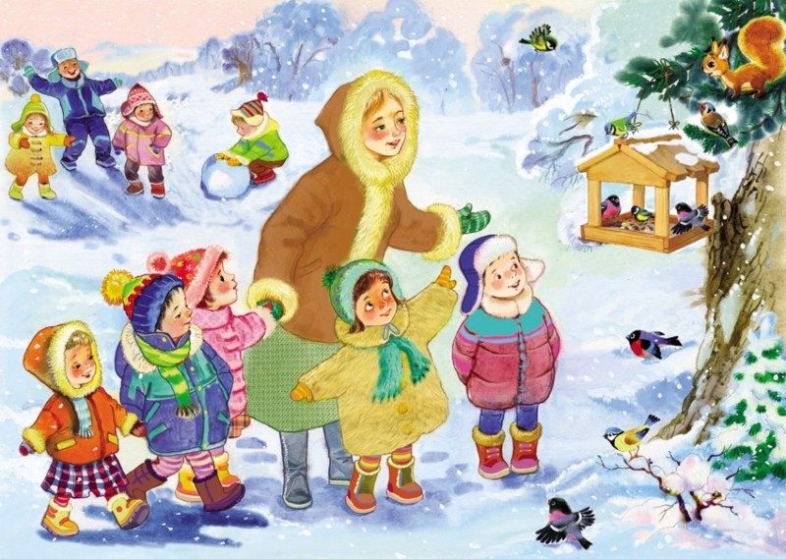

Подготовила: К. А. Котова
Дети очень любят зиму, особенно им нравятся различные зимние игры и забавы, так они приносят пользу и удовольствие от прогулки.
Поэтому перед выходом на прогулку со своими детьми в зимнее время необходимо за ранее подготовиться и подобрать специальные игры, задания, забавы, подходящие для ваших условий. Ведь только зимой есть снег, лед, ледяные дорожки! Не упускайте возможность использовать снежные постройки: ледяные дорожки, снежные горки, валы, лыжные трассы и специальный инвентарь для игр со снегом: лопаты, санки, листы- фанеры, пластика для построек. При этом следите за тем, чтобы дети были постоянно вовлечены в игру: она не только развивает и воспитывает, но и согревает в холодный день.
Итак, для зимних игр и забав необходимы соблюдать следующие правила:
- в деятельности должны принимать участие сами дети;
- не предлагайте игр, где нужно долго и интенсивно бегать, чтобы дети не вспотели (для бега нужно ограничивать пространство);
- в игре не должно быть трудновыполнимых движений (например, прыжков через скакалку, препятствия, в высоту; гимнастических упражнений и др.);
- игры со снегом следует проводить в теплую погоду, когда снег мягкий;
- для игр со снегом рекомендуются непромокаемые варежки;
- зимние игры, забавы, развлечения проводятся на утрамбованной площадке.

Рекомендации для игр со снегом.
Дети учатся взаимодействовать с природой и приспосабливаться к условиям зимы. Ведь только зимой можно использовать в играх такой замечательный строительный материал, как снег. После снегопада взрослые сгребают на участках снег и рыхлят его, чтобы детям было легко его копать. Для строительства снежных построек пригодится специальный инвентарь: лопаты, санки, листы фанеры, пластика для готовых композиций.
Игры со снегом для дошкольников очень просты. Дети могут раскапывать снег, накладывать в ящики, крупные формы, а родители в их присутствии выполняет несложную постройку, например вал для перелезания, домик для кукол или животных, а дети могут подвозить снег в это время.
Обязательно надо привлекать детей к лепке несложных снежных построек, с которыми потом они будут играть. Игры со снегом рекомендуется проводить в безветренные дни при слабом морозе.
Детям старшего дошкольного возраста можно показать новые способы обработки снега. Можно научить ребенка делать снежные фигуры. Взрослый чертит на слежавшемся снегу разные фигуры (круг, треугольник, квадрат и т. д., ребенок по линиям надрезает снег и снизу осторожно вынимает получившуюся фигуру. Если эти фигуры слегка смочить водой, получится крепкий строительный материал, из которого можно соорудить любые постройки. Для игры ребенок может самостоятельно слепить мелкие фигурки. Можно построить снежный городок, а затем организовать в нем зимний праздник, используя спортивные игры, лыжные эстафеты, гонки на санках.
Рекомендации для игр с санками.
Конечно, не в каждом городе есть большие склоны, но для первых спусков и развлечений на санках достаточно небольших горок. Только прежде чем идти с ребёнком на прогулку, подумайте, как его одеть.
Одевать детей необходимо, строго учитывая погодные условия, и не только температуру, но и влажность, силу и направление ветра.
Лучше всего для зимних прогулок, игр и развлечений подойдёт утеплённый комбинезон из плащевой ткани, он меньше ограничивает движения, а при падении снег никуда не забивается и его легко стряхнуть.
Итак, берите санки, и на горку. Но прежде чем разрешить детям первый спуск, убедитесь, что снег достаточно плотным слоем покрыт склон и на нём нет посторонних предметов (камней, пней, а так же ям и т. д.). Если ваш ребёнок боится спуска на высокой скорости, не принуждайте его.
Рекомендуется вначале самим прокатиться, а потом кататься с детьми, это вызовет у них большую радость.
Позвольте ребенку самому за верёвочку привезти санки на верх склона.
Рекомендации для игр с лыжами.
Ставить ребёнка на лыжи уже можно с4-х лет. Для первых шагов по снегу и лыжне лучше подобрать укороченные лыжи - на 15-25 см меньше нормы (норма -ребёнок достаёт до носков вытянутой вверх рукой).
Естественно если ваш бюджет позволяет покупать хорошие ботинки и крепления, это замечательно, но можно воспользоваться и мягкими креплениями.
Учить малышей скользящему шагу ещё рано в этом возрасте, так как уровень координационных способностей мал. А вот начать обучение спуска с горок следует непременно. Для этого, как и для санок, необходимо подобрать прямой и ровный склон, не длинный, для первых спусков достаточно 10-15 метров.
Все спуски начинаем без палок, так как при падении можно получить травму. При падениях одобряйте ребёнка, но пусть он встаёт сам. Необходимо учить ребенка падать не вперёд, а приседать и мягко «заваливаться» назад или в сторону.
После освоения спусков можно приступить к изучению торможения, которые необходимы для экстренного торможения при виде препятствий.
Рекомендуем взять себе за правило каждый выходной вместе с детьми ходить на лыжах в парке, сквере, а ещё лучше выезжать за город в течении всей зимы. Постоянное пребывание на свежем воздухе, в движении закаляет детей, укрепляет сердечно-сосудистую систему, дыхательную систему и все группы мышц.
Лыжи дадут ему здоровье, высокую работоспособность и долголетие.
Рекомендации для игр на коньках.
Каждый ребёнок может практически легко научиться кататься на коньках и выполнять несложные фигуры. Начальное обучение можно проводить на любых коньках, но желательно, чтобы они были устойчивыми в передне - заднем направлении.
Перед непосредственным выходом на лёд с детьми проводится элементарная инструкция по технике безопасности Вы должны научить правильно зашнуровывать ботинки. Надев коньки, нужно встать в них, пройтись, присесть, чтоб убедиться, что голеностоп хорошо держится.
Практика показывает, что на первых занятиях дети не могут обойтись без помощи взрослого человека.
Желаем удачи Вам, дорогие родители!

